DV 4., 2. pololetí – 7. ročník od 1.3 do 5.3. 2021
Zdravím 7. ročník😊 bohužel vzhledem k zpřísněním opatřením opět pouze při on-line výuce.
O to více věnujte prosím přípravě na výuku a vypracovávání zadaných úkolů.
NĚMECKÝ JAZYK
Vzhledem k tomu, že jste nebyli připraveni na minulou on-line hodinu budeme opakovat následující cvičení.
Nezapomeňte si udělat poslechová cvičení!!!
učebnice str. 45/ 4a
- udělejte si poslech číslo 58 a zapište do školního sešitu co kupuje Justus
učebnice str. 45/ 4b
- udělejte si poslech číslo 58 a zapište dokončené věty do školního sešitu
Zapište si do slovníčku novou slovní zásobu:
nichts – nic
das Training – trénink
warum – proč
wieso – jak to
Wie spät ist es? Kolik je hodin? (Jak je pozdě?)
Wie viel Uhr ist es? Kolik je hodin? (Jak je pozdě?)
Kommst du zur Feier? Přijdeš na oslavu?
Es tut mir leid. Je mi líto.
Ich kann nicht kommen. Nemohu přijít.
Schade. Škoda.
Na klar. No jasně.
Das macht nichts. No nevadí. Nic se neděje.
Nové gramatické učivo!!!
URČOVÁNÍ ČASU
Zapište si do školního sešitu, jako zápis gramatického učiva
učebnice str. 46/ cvičení 6a
- vysvětlíme na on-line hodině
Učebnice str. 46/ cvičení 7a: Eine Einladung - Pozvánka
- přepište si do sešitu tabulku a doplňte ji podle poslechu
Pracovní sešit str. 56/cvičení 2
- doplňte obrázky
- otázky nesestavujte – uděláme společně
Pracovní sešit str. 56/cvičení 3
Pracovní sešit str. 57/cvičení 4. a 6. – vysvětlíme si obě cvičení a budete je zpracovávat na příští hodinu

Anglický jazyk
7th grade/ 7. třída
WEEK 9/ 9. TÝDEN, 1. – 5.3. 2021

March 1st
Countables and Uncountables / Počitatelná a nepočitatelná podstatná jména
ZÁPISKY
Počitatelnost podstatných jmen
Rozlišování mezi počitatelnými a nepočitatelnými podst. jmény je v angličtině důležité, protože každá z těchto dvou skupin se s determinátory
a slovesy používá jinak.
Počitatelná podstatná jména
Tento typ podst. jmen označuje to, co se dá spočítat. Tvoří jednotné i množné číslo, přičemž jednotné se může pojit s neurčitým členem "a" nebo "an". Pokud chceme zjistit počet, ptáme se "How many?" a přidáváme počitatelné podstatné jméno v plurálu.
Jednotné číslo Množné číslo
one dog two dogs
one horse two horses
one man two men
one idea two ideas
one shop two shops
Příklady
She has three dogs.
I own a house.
I would like two books please.
How many friends do you have?

Nepočitatelná podstatná jména
Tato podst. jména označují to, co pomocí čísel spočítat nelze, např. abstraktní pojmy či vlastnosti, popřípadě látky, které se skládají z příliš malých částí nebo jsou příliš beztvaré na to, aby bylo možné určit jejich množství (tekutiny, plyny, různé druhy prášků apod.). Obvykle netvoří množné číslo
a sloveso, které se k nim váže, bývá v čísle jednotném.

Příklady: tea, sugar, water, air, rice, knowledge, beauty, anger, fear, love, money, research, safety, evidence
S tímto typem podst. jmen není možné použít neurčitý člen a/an. Pro vyjádření množství používáme výrazy jako some, a lot of, much, a bit of, a great deal of, případně jiná slova vyjadřující přesnou míru, např. a cup of, a bag of, 1kg of, 1L of, a handful of, a pinch of, an hour of, a day of. Otázka na množství nepočitatelného podstatného jména začíná "How much?"
Příklady:
Can you give me some information about uncountable nouns?
He did not have much sugar left.
Measure 1 cup of water, 300g of flour, and 1 teaspoon of salt.
How much rice do you want?

WATCH THESE VIDEOS
https://www.youtube.com/watch?v=1SbJ1B1MTQg
https://www.youtube.com/watch?v=ky5XJ1GEME8
https://www.youtube.com/watch?v=B0O_dRFRk-E

March 2nd
ZÁPISKY
SOME / NĚJAKÝ, NĚKTERÝ
Použití
Kladné oznamovací věty
I need some money.
Otázky, na které očekáváme kladnou odpověď.
Would you like some coffee?
Could I have some tea?
Pozn.: U ostatních otázek používáme místo výrazu “some”, výraz “any”.
Příklady
There are some toys in the box. / V té krabici jsou nějaké hračky.
Some players were very tired. / Někteří hráči byli velmi unavení.

ANY / JAKÝKOLIV, KTERÝKOLIV, NĚJAKÝ, NĚKTERÝ, ŽÁDNÝ
Použití
Kladné oznamovací věty
Any doctor would tell you the same. / Každý (kterýkoliv) lékař by ti řekl totéž.

Otázky
Did you get any letters last week? / Dostal jsi minulý týden nějaké dopisy?
Zápor
He hasn’t got any friends. / Nemá žádné přátele.
There isn’t any milk in the fridge. / V lednici už není žádné mléko.

NO / ŽÁDNÝ
Použití
Výraz “no” a složené výrazy s “no” se používají v záporných větách. Tvar slovesa zůstává stejný jako ve větách kladných (narozdíl od češtiny, může mít věta ve spisovné angličtině jen jeden zápor).
I have no brothers or sisters. / Nemám žádné sourozence.
No one was hurt. / Nikdo nebyl zraněn.

WATCH THESE VIDEOS
https://www.youtube.com/watch?v=74Gvn_gb1rY

March 5th
DO A QUIZ / UDĚLEJTE SI QUIZ
Go to page 38 in your textbooks and answer the questions in the quiz.
Jděte na stranu 38 v učebnici a odpovězte na otázky.
NAPIŠTE DO SEŠITU CELÉ VĚTY.
Např. 1. You are late for school and it´s breakfast time. You have some sliced banana or cereal with milk and eat it before you go.

Český jazyk a literatura
Český jazyk
V on-line hodině se budeme dát věnovat významu slov a souslovím.
Samostatně budete opět opakovat. V učebnici na straně 55
1. opíšete text Vláknina je nepřítel. Nebudete psát celý text – pouze první odstavec – tedy po slovo „polotovary“
2. ze druhého odstavce vypíšete všechna podstatná jména (je jich 13) a určíte u nich pád, číslo a vzor.
3. ze třetího odstavce vypíšete jedno přídavné jméno měkké a určíte u něj pád, číslo, rod.
4. ze třetího odstavce vypíšete 3 zájmena a určíte jejich druh
5. ze třetího odstavce vypíšete jednu číslovku a určíte její druh
6. z věty: „Vláknina se pak rychle stala nedílnou součástí našeho jídelníčku“ vypíšete jedno příslovce.
TOTO ZADÁNÍ BUDU HODNOTIT, BERTE HO JAKO SOUHRNNÉ OPAKOVÁNÍ SLOVNÍCH DRUHŮ.
Sloh
Jak už jsem upozorňovala v on-line hodině, budete pracovat s myšlenkovou/pojmovou mapou k textu Čechy před začátkem husitství (učebnice str. 170). Na základě toho, co jsme si do mapy zapsali, sestavíte nový vlastní text. Upozorňuji, že je třeba využít jen informace, které jste si do mapy zapsali. Takovémuto textu se říká výtah. Svému textu vymyslíte vhodný nadpis.
VAŠI PRÁCI BUDU OPĚT HODNOTIT JAKO VÝTAH.
M 7. ročník 16. zadání
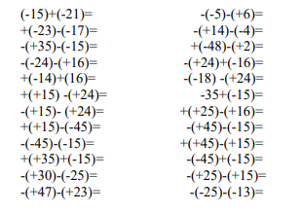
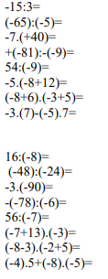
Udělej si test, podobný dostaneš v dalším období.
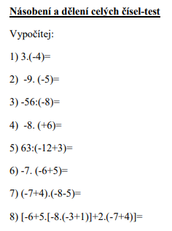
Výsledky: -12, 45, 7, -48, -7, 7, 9, 68
První až sedmý příklad 1 bod, osmý 3 body. Celkem 10 bodů. Hodnocení: 10-9 bodů – 1, 8-7bodů – 2, 6-4 body – 3,
3-2body – 4, 1 bod – 5.
Fyzika 7. ročník distanční výuka
(1.-5.3.2021)
Čeká nás poslední vaše prezentace na téma Rybí oko. Navážeme na ni prozkoumáním lidského oka a zopakováním očních vad. Zopakujeme si , co víme o optických přístrojích z minulé hodiny a přidáme další informace o lupě, mikroskopu. Pokud máte doma knížku s obrázkem oka a mikroskop můžete si je přinést na hodinu.
Do sešitu si kromě poznámek z hodiny nakreslíte mikroskop a popíšete jej dle obrázku :
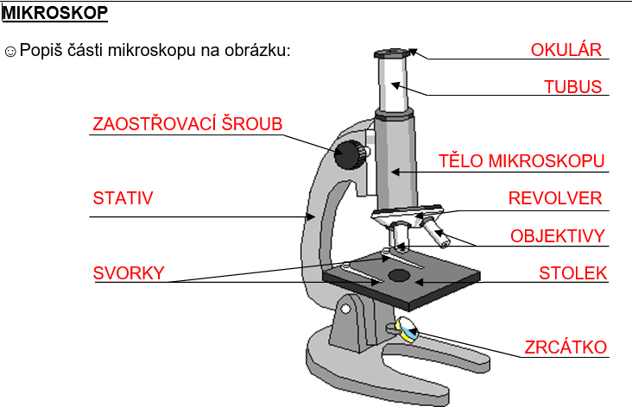
Úkol:
- Prezentace – poslední prezentace
- Výpisky z hodiny – ty nemusíte posílat, ale budou se vám hodit pro následující kvíz další hodinu.
- Dávejte v hodině pozor, další hodinu si dáme na téma optické přístroje kvíz .
Tak se těším na čtvrtek na vás a vaše příspěvky. Výpisky si v sešitě zkontroluji později nebo jakmile přijdete do školy.

7.ročník – přírodopis 8 (1.-5.3.2021)
Online
Referáty dle vašich témat 😊 Veslonozí, brodiví a šplhavci, prosím, připravte si k nim krátké povídání.
Společně probereme sovy a na konci bude krátký test na plavce, běžce a vrubozobé (15 minut).
Doma
Přečtěte si prosím v učebnici skupiny brodiví a šplhavci (učebnice strana 49)
Informace, které byste si měli zapamatovat: druhy, patřící mezi tyto skupiny; kde žijí, jaká je jejich potrava, jak je přizpůsobeno jejch tělo k jejich životnímu stylu (např. mají lepkavý jazyk – živí se larvami a mravenci ve stromech; mají úzký a dlouhý zobák – loví ryby ve vodě, atd..).
Vypište si do sešitu druhy, o kterých jste se dozvěděli.
Společný zápis z online hodiny na téma SOVY + zajímavosti z referátů 😊
V následujícím týdnu si budu vybírat sešity, proto prosím, komu chybí zápisy, do té doby je doplňte 😊
7.ročník – zeměpis 8 (1.-5.3.2021)
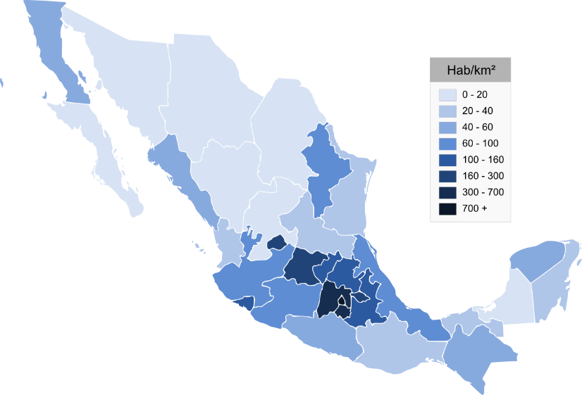
Doma
Opakování celé Severní Ameriky!
Nové téma: Střední Amerika
- strana 72 – střední Amerika – přečíst
- strana 73 státy Mexiko a Panama – přečíst
- nejdůležitější z pevninských států je Mexiko
Vypište si prosím (nadpis Střední Amerika):
- povrch Střední Ameriky
- podnebné podmínky Střední Ameriky
- jaká zde roste vegetace
- rozložení obyvatelstva
- hospodářské podmínky států
dále si prosím zapište nadpis Mexiko a pod něj předpřipravený zápis:
Mexiko
- 130 milionů obyvatel (hl.město Mexiko City, počet ob. město+okolí 22 milionů)
- obyvatelé především mestici (míšenci bělochů a indiánů)
- povrch – hornatý, náhorní plošiny, sopky (Popocatápetl, 5452 m n. m), častá jsou i zemětřesení
- zemědělství – kukuřice, fazole, agáve (nepište si: představte si mexickou tortillu nebo tacos 😊)
- velmi významná těžba ! + rozvinutý průmysl
- těžba ropy v Mexickém zálivu, těžba stříbra, zlata, železné rudy
- chemický průmysl (zpracování ropy), strojírenství, potravinářství a textilní průmysl
- turismus – velmi rozvinutý, turisté především z USA
- historické památky – aztécká a mayská kultura
Online
SHRNUJÍCÍ TEST – Severní Amerika 😊 (povrch, charakteristiky, státy, USA, Kanada, cca 20 minut)
Společně: Mexiko, Panama a další státy Střední Ameriky, fotky a společné shrnutí

DĚJEPIS – 7. ročník
- Učebnice strana 57-61
- Zápis

ČESKÉ KRÁLOVSTVÍ ZA LUCEMBURKŮ
1306 – vymření Přemyslovců po meči
1306 – 1310 – boje o český trůn (Jindřich Korutanský, Rudolf Habsburský)
1310 – nástup Lucemburků na český trůn

- JAN LUCEMBURSKÝ (1310 – 1346)
- manželka Eliška Přemyslovna (dcera Václava II.)
- v Čechách málo, vládnou za něj významní šlechtici (Jindřich z Lipé) ------
- uznávaný politik a válečník – zisk Chebska, Lužice a části Slezska ---------
- oslabení moci panovníka, upevnění pozic šlechty
- + 1346 – bitva u Kresčaku

- KAREL IV. (1346 – 1378)
-český král a od r. 1355 římský císař
- vzdělaný (čtení, psaní, jazyky)
- rozvoj obchodu a hospodářství
- Čechy centrem Svaté říše římské
- české království na vrcholu moci
- politika sňatků a diplomatických jednání
- svatováclavská koruna
- země pod vládou českého panovníka = KORUNA ČESKÁ
- 1348 – KARLOVA UNIVERZITA, Nové Město pražské
- stavební činnost: Karlův most
Karlštejn
katedrála sv. Víta

Kontrolní otázky:
- Co znamená ustálené rčení vymřít po meči?
- Zkuste odhadnout význam slovního spojení vymřít po přeslici.

Informatika
Prezentaci naleznete v MS Teams – bude ve formátu pdf, abyste si ji mohli otevřít i v prohlížeči. Udělejte si z prezentace výpisky do sešitu. V Teamsech se také dozvíte, kdy vás čeká test na předchozí učivo.

